**Funciones en Javascript**

Las funciones son estructuras de código que nos permiten reutilizar acciones repetitivas en muchos lugares de los scripts.

Estas siguen una estructura en común:

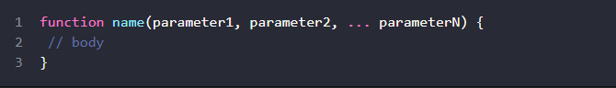

* Siempre se inicializan con la palabra reservada *function.*
* Luego se les asigna un nombre que explica para qué sirve la función y que se utiliza para llamarla posteriormente.
* Seguido del nombre, entre paréntesis, se ubican los nombres de los parámetros que va a utilizar la función.
* Dentro de las llaves se genera el código de la función, es decir para que sirve.

**Temas a considerar sobre las funciones:**

**Variables:**

* Una variable declarada dentro de la función solo es visible dentro de la función.
* Una función tiene acceso a las variables declaradas globalmente, es decir, fuera de la misma.
* Una función tiene la capacidad de modificar una variable externa o global.
* Si se declara una variable dentro de la función que tiene el mismo nombre que una variable global, la función ignora la variable externa.

**Parámetros:**

* Los parámetros son datos arbitrarios que se pueden ingresar a una función en el momento de la llamada de la misma por medio de los argumentos que se pasen.
* Si no se pasan argumentos en la llamada de la función, estos son *undefined* de forma predeterminada.
* Es posible asignar un valor predeterminado a cada parámetro por si la llamada de la función no lleva argumentos.

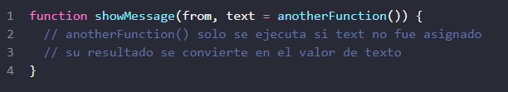

(En este ejemplo, se pasa como valor determinado otra función, esta solo se utilizaría si *text* no recibe argumentos)

**Devoluciones de valores:**

Las funciones pueden (y en muchos casos deben) devolver valores, esto es posbile gracias a *return.*

Cuando se utiliza *return* las función se detiene y devuelve un valor a utilizarse.

**Ejemplo:**

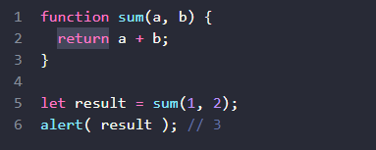

Esta función tiene dos parámetros llamados: *a* y *b,* y retorna la suma o concatenación de esos valores que recibe.

Al llamar a la función se envían los parámetros y se recibe el resultado del código comprendido dentro de la función.

Por tanto, si se ponen como argumentos *1*, *2*, al imprimir la variable que contiene el valor de nuestra función, se recibe *3.*

**Nomenclatura de funciones**

Lo más recomendable es que las funciones tengan nombres auto explicativos, se nos dan estos ejemplos de funciones correctamente nombradas:

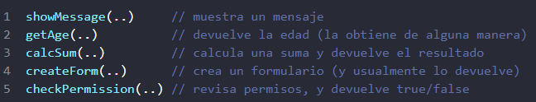

Técnicamente nombrar una función de manera poco clara no genera un error en sí mismo, puede generar confusiones en cuanto a la comprensión del código.